Włocławek, 24 marca 2018 r.

Szanowny Kolega
Jerzy Klawiński
Magazyn Sportów Wodnych ŻAGLE

Zgodnie z tradycją i bieżącymi ustaleniami, przesyłam materiał dotyczący regat PPJK:
Długodystansowe Mistrzostwa Polski Jachtów Kabinowych
– 20. ANWIL CUP 2018 – memoriał Jerzego Fijki
Termin: 1 – 2 - 3 czerwca 2018;
Akwen: Jezioro Włocławskie
Port regat: Marina Zarzeczewo. 87-801 WŁOCŁAWEK, ul. Uskok 5
Klasy: T-1, T-2, T-3, MICRO, OPEN.
Organizator: YACHT CLUB ANWIL Stowarzyszenie - WŁOCŁAWEK

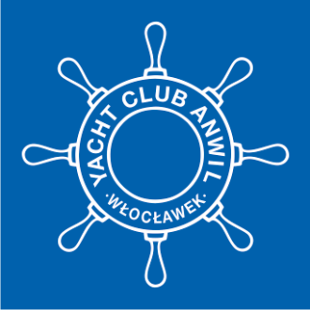
Logo organizatora DMPJK 20. ANWIL CUP 2018”
YACHT CLUB ANWIL
i adres strony: www.yca.pl

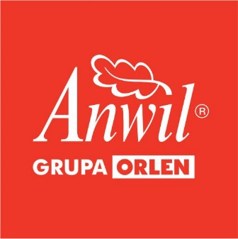
Logo Sponsora Głównego – Tytularnego:
ANWIL S.A.
i adres strony: www.anwil.pl

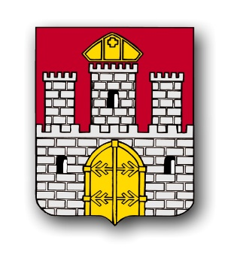
Logo Sponsora Samorządowego:
Gmina Miasto WŁOCŁAWEK
i adres strony: www.wloclawek.pl

WŁOCŁAWEK

Pozdrawiam
Wojciech R. Warecki
Komandor YCA
biuro@yca.pl

